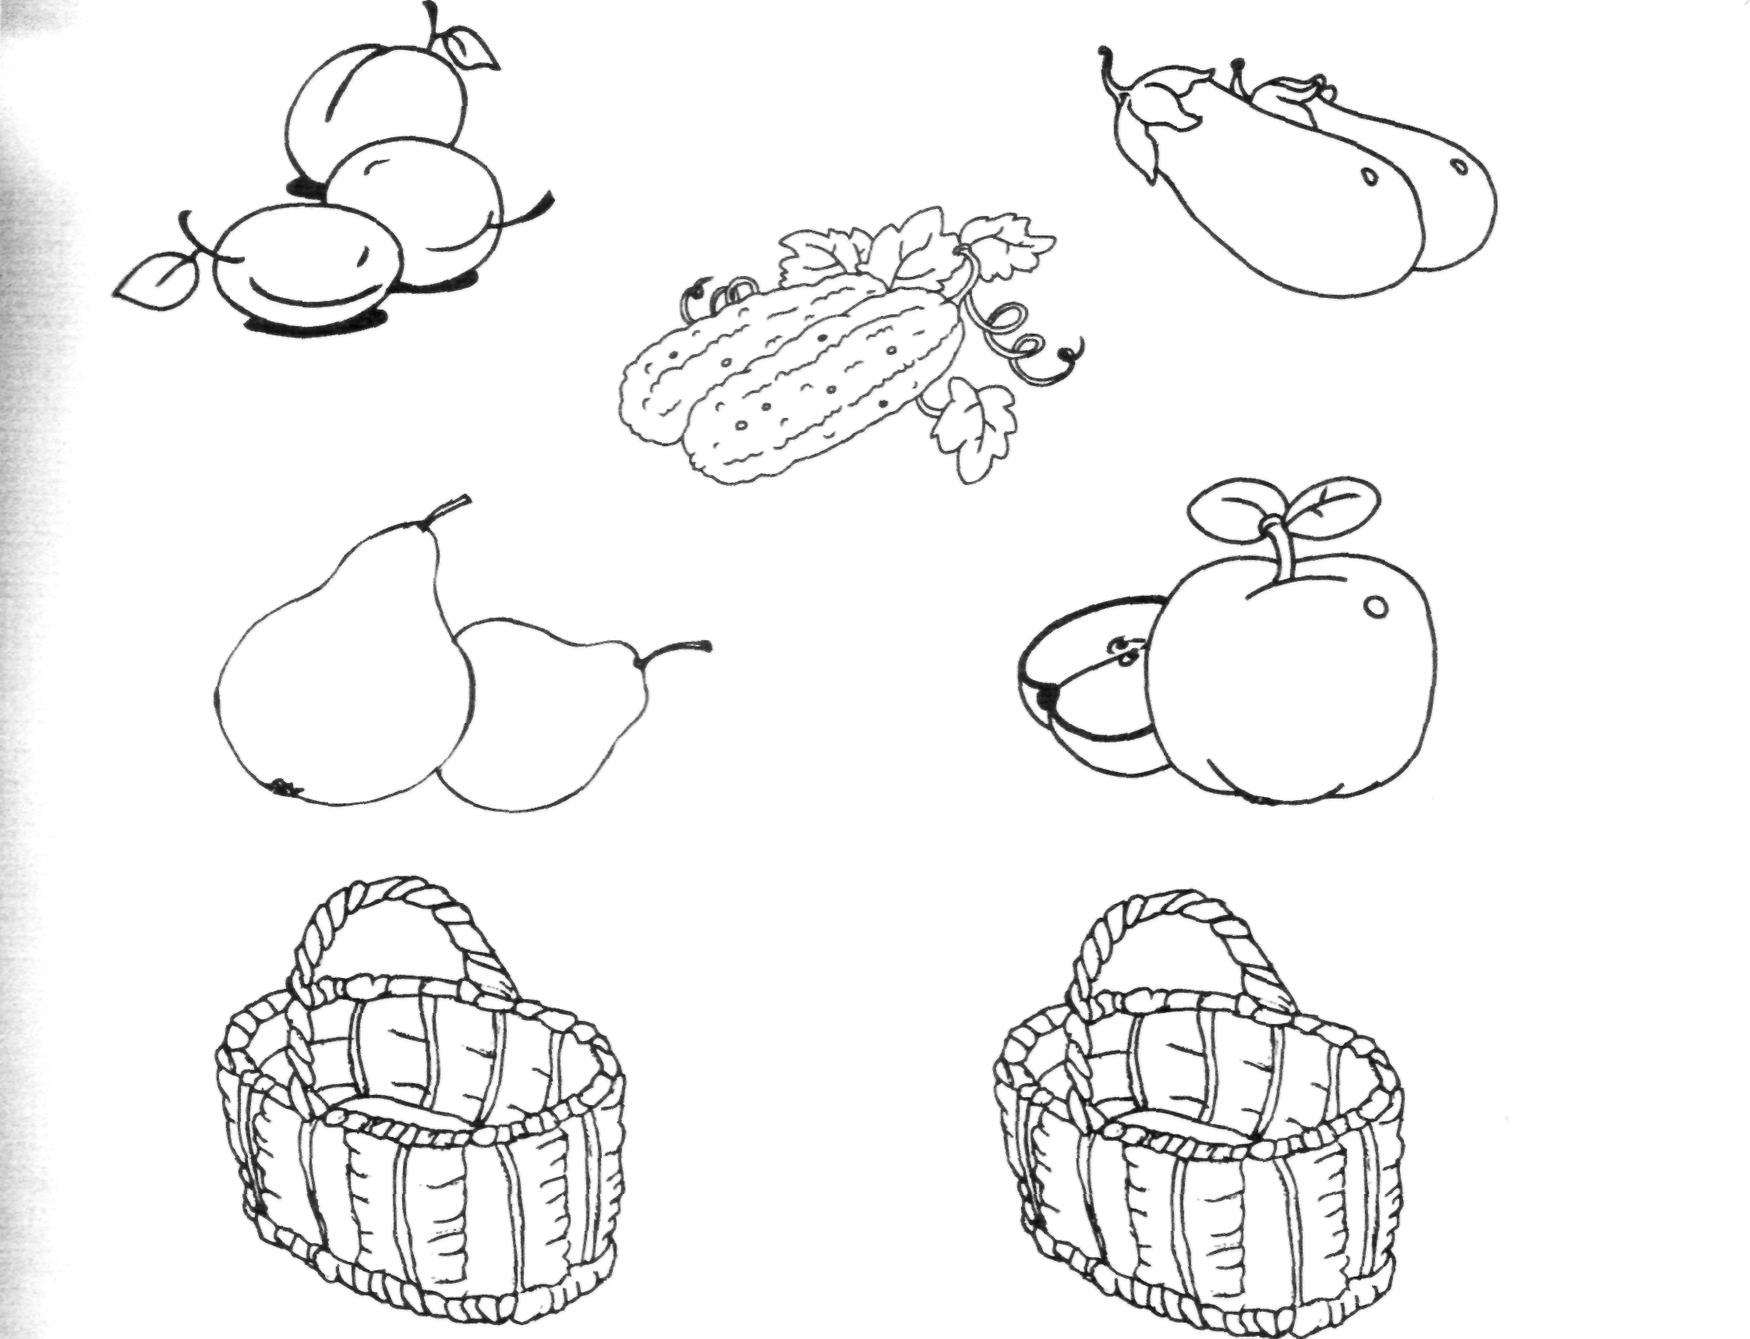
Збери овочі в ліву корзину, а фрукти — у праву.

